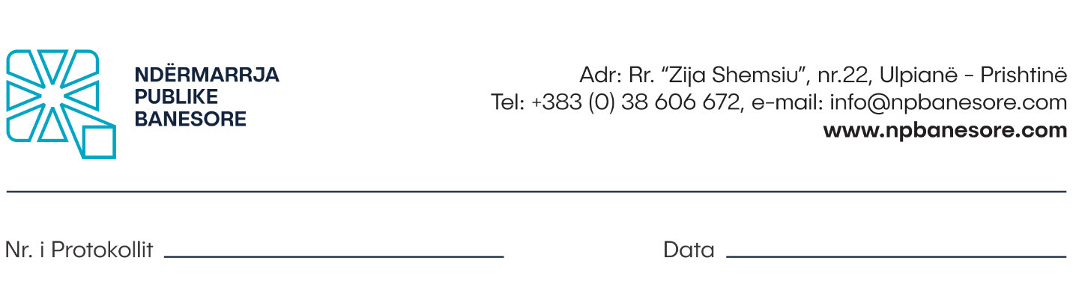
Ndërmarrja Publike Banesore Sh.A në Prishtinë, shpall:

K O N K U R S
Për plotësimin e vendit të punës

Titulli i pozitës: Punëtor në grupin e Ndërtimtarisë (7) pozita;

Nr. i referencës: NPB/DMI/09.11

Niveli pagës: 7

Lloji i Pozitës: Punëtor i Ndërtimtarisë Orët e Punës: 40 orë në javë

Kohëzgjatja e emërimit: Me kohë të caktuar 8 muaj ( 1 muaj punë provuese )

Vendi i punës: Prishtinë

I përgjigjet: Kryepunëtorit të grupit të ndërtimtarisë

Detyrat dhe përgjegjësitë:
Detyrat dhe përgjegjësit e përgjithshme:
- Është përgjegjës për realizimin e objektivave të caktuara nga Kryepunëtori i Grupi dhe Udhëheqësi i Divizionit që kanë të bëjnë me Divizionin për Interevenime Ndërtimore të Përgjithsme (më tutje DINP);
- Koordinon punët me punëtorët tjerë së bashku me Kryepunëtorin e Grupit në lidhje me kërkesat dhe nevojat për kryerjen e aktiviteteve të nevojshme që kanë të bëjnë me DIU-në;
- Bashkëpunon ngushtë me Kryepunëtorin e Grupit për përmbushjen e objektivave të DIU-së;
- Merr pjesë në mbledhjet e rregullta bashkë me kryepunëtorin e grupit dhe anëtarët e tjerë të grupit.
Detyrat dhe përgjegjësitë specifike:
- Kryen punët e Departamentit të Intervenimeve Urgjente në operimin e aktiviteteve të ndërtimit të ulët dhe enterierit dhe aktivitetet operative që kërkohen nga udhëheqësi i njësisë për investime si dhe udhëheqësi i divizionit;
- Është përgjegjës për të gjitha punimet të cilat i kryen grupi;
- Është përgjegjës per mbarëvajtjen e të gjithë procesit të punës së grupit;
- Bën përgatitjen e llaçit, muratimin e mureve me materiale dhe dimensione të ndryshme, muratimin e mureve ndarëse, punimin e themeleve, punimin e armaturës, betonimin, kryerjen e punimeve suvatuese, ndërtimin e kulmeve, punimin e dyshemeve me produkte të betonit, mbulimin e kulmeve, shtruarjen dhe veshjen me pllaka, kryerja e punimeve izoluese.
- Punë me suvatim/llaç dhe glet;
- Punë me fasadim;
- Punë me gips (rigips,knauf);

- Njohja e parimeve dhe metodave themelore të inxhinierisë dhe ndërtimit;
- Në gjendje për të lexuar instruksione dhe projekte kur është e nevojshme;
- Ndërtimi dhe thyerja e skelave, rampave etj me vëmendje të sigurisë;
- Shkarkimin dhe mbajtjen e materialeve në vendet e ndërtimit;
- Ndihmon në realizimin e veprave infrastrukturore, ndërtimeve të ulëta dhe enterirerit;
- Të njoh dhe të dijë t'i përdorë mjetet me të cilat do të punojë;
- Përgatitja e vendit të ndërtimit çdo ditë duke përgatitur materiale, vegla dhe pajisje;
- Konsulton udhëheqësit e ekipit dhe menaxherin për planet e ndërtimit;
- Mban përgjegjësi për materialin e shpenzuar si dhe shpenzimet e materialit i shënon në dëshmitë përkatëse sipas dokumentacionit të NPB për punët të cilat i kryen;
- Raporton për punët e kryera te kryepunëtori i grupit si dhe te udhëheqësi i Divizionit për Intervenime Ndërtimore të Përgjithshme;
- Eshtë përgjegjës per mjetet e punës për të cilat është i ngarkuar.
Kualifikimet:
- Diplomë e shkolles së mesme;
- Dëshmi për përvojë pune së paku 1 vit në lëminë e ndërtimit;
Aftësitë:
- Njohje të shkëlqyer të materialeve dhe mjeteve të punës që kanë të bëjnë me punë ndërtimore;
- Të ketë kujdesë të shtuar dhe të respektojë normat për siguri në punë;
- Shkathtësi për të punuar në grup, nën presion dhe të dëshmojë fleksibilitet në punë;
- Të jetë i gatshëm të punojë natën dhe fundjavave;
- Të jëtë i gatshëm të punojë në objekte me lartësi të madhe;
- Të jetë i gatshëm të punojë në të gjitha kushtet atmosferike;
- Të jetë i gatshëm të qëndrojë në këmbë për periudha të gjata kohore;
- Aftësi të punojë në ekip, të ketë vetëiniciativë dhe qasje konstruktive;
- Shkathtësi të shkëlqyera komunikative, organizative dhe analitike;
- Etikë në punë dhe integritet të lartë;
- Shkathtësi për të punuar në grup, nën presion dhe të dëshmoj fleksibilitet në punë.

Kualifikimet e preferueshme:
- Kurset dhe trajnimet tjetra gjate karrierës profesionale;
- Patent shofer Kategoria B.

Mënyra e konkurimit:
Kandidatët e interesuar, formularin zyrtar mund ta marrin në zyret e Burimeve Njerëzore të Ndërmarrjes Publike Banesore apo ta shkarkojnë nga web faqja e internetit në adresën: www.npbanesore.com/shpalljet/mundesi-punesimi/ . Dokumentacionin mund ta paraqesin në kopje fizike në Divizionin e Burimeve Njerëzore në adresën: rr. Zija Shemsiu” nr.22, Ulpianë- Prishtinë, të aplikojnë përmes emailit zyrtar: burimet.njerezore@npbanesore.com apo përmes postës. Kandidatët të cilët konkurojnë duhet të shënojnë saktë adresën, numrin e telefonit kontaktues si dhe email adresën. Vetëm kandidatët e përzgjedhur do të ftohen për intervistë.

Aplikacionit i duhet bashkangjitur:
- Formulari për aplikim i NPB-së;
- Dëshmitë për kualifikimin shkollor;
- Dëshmitë për përvojën e punës;
- Kopjen e letërnjoftimit;
- Çertifikatën nga Gjykata e cila dëshmon që nuk është i/e dënuar ( jo më e vjeter se 6 muaj)
Shënim: Aplikacionet e dërguara me postë, të cilat mbajnë vulën postare mbi dërgesën e bërë ditën e fundit të afatit për aplikim, do të konsiderohen të vlefshme dhe do të merren në shqyrtim nëse arrijnë brenda tri (2) ditësh. Aplikacionet që arrijnë pas këtij afati dhe ato të pakompletuara me dokumentacionin përkatës nuk do të shqyrtohen.

APLIKACIONET DHE DOKUMENTACIONI I PAKOMPLETUAR SIPAS KËRKESAVE TË PËRCAKTUARA NË KËTË SHPALLJE SI DHE ATO QË ARRIJNË PAS SKADIMIT TË AFATIT TË KONKURSIT, NUK DO TË SHQYRTOHEN.
Shpallja është e hapur që nga 28.04.2023 - 10.05.2023
Për informata më të hollësishme mund të kontaktoni në Divizionin e Burimeve Njerëzore të Ndërmarrjes Publike Banesore në nr. tel. : 038 606 672.

